气温和降水
- 吐鲁番盆地是新疆天山东部南坡的一个山间盆地。“吐鲁番”是维吾尔语“低地”的意思。该地的艾丁湖是中国地势最低（-154.31米 ）。盆地的托克逊城是中国降水最少最干旱的地方。盆地夏季最高气温有过49.6℃的纪录，中午的沙面温度，最高达82.3℃，因此这里自古有“火洲”之称。根据所学的知识，试解释该地夏季高温的原因。

- 奥伊米亚康位于东西伯利亚地区，有北半球“寒极”之称，位于迪吉尔卡河上游，气温年较差达101.8℃，是世界最冷的永久定居点，当地居民以长寿著称于世。居民的食物以鱼、马肉和奶制品为主，还会采摘野生浆果补充营养。这里的房屋建筑以木质结构，房子特别厚实，门窗有四五层，屋子盖在木桩上面（木桩深埋地下，木屋与地面最少有0.9米的间隔）。
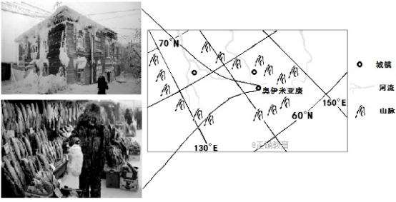
- 分析奥伊米亚康成为北半球寒极的原因

（2）推测奥伊米亚康屋子盖在木桩上面的原因

3、台湾火烧寮，年平均降雨量达五、六千毫米，不仅远超过全台湾 二千五百毫米的年平均降雨量，也是东亚最高。火烧寮位于台湾的北部，地势由西南向东北缓慢降低。试分析火烧寮成为东亚“雨极”的原因。
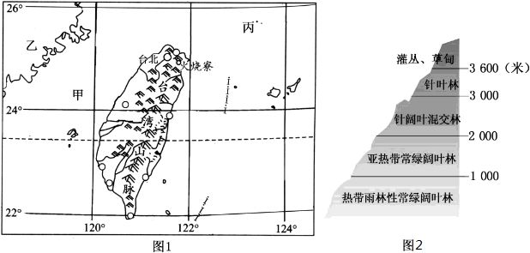

4、图1为日本山河分布示意图，图2为富山市气温和降水季节分布示意图，读图完成下列各题。该地不仅自然景观奇特，富山县的人文历史也相当令人惊奇。期中就有被指定为世界遗产——合掌屋农舍。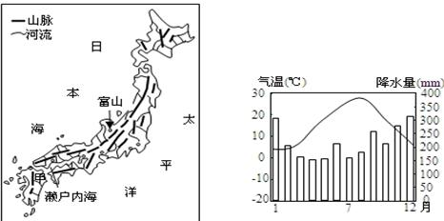

（1）描述富山市降水特征并分析其成因。

（2）简要说明“合掌造”建筑特点对适应当地地理环境的作用。

课后扩展：世界的“雨极”——乞拉朋齐（印度）

世界的“干极”—— 阿塔卡马沙漠（智利）

